5 класс
Примерные задания на итоговой контрольной работе по математике
1.Вычислите: 2,66 : 3,8 – 0,81 • 0,12 + 0,0372
2. В магазине 240 кг фруктов. За день продали 65%
фруктов. Сколько килограммов фруктов осталось?
3. Найдите высоту прямоугольного параллелепипеда,
объем которого равен
25,2 дм ³, длина 3,5 дм и ширина 16 см.
4. Постройте углы МОК и КОС, если
∟МОК = 110⁰ ∟КОС = 46⁰. Какой может быть градусная мера угла СОМ?
5. Собственная скорость теплохода 24,5 км/ч, скорость
течения реки 1,3 км/ч. Сначала теплоход 0,4 ч
плыл по озеру, а затем 3,5 ч по реке против течения.
Какой путь прошел теплоход за все это время?

6 класс
Примерные задания на итоговой контрольной работе по математике
1. Найдите значение выражения:
2. Решите уравнение: 1,2х – 0,6 = 0,8х – 27
3. Постройте отрезок АК, где А(2,5), К(-4,-1), и запишите координаты точек пересечения этого отрезка с осями координат.
4. Решите с помощью уравнения задачу. За два дня на элеватор отправили 574 т зерна, причем в первый день в 1,8 раза меньше, чем во второй. Сколько тонн зерна было отправлено в первый день и сколько - во второй?
5. На экзамене 30% шестиклассников получили оценку «5». Сколько учеников в классе, если пятерки получили 9 человек?
Примерные задания на итоговой контрольной работе по математике 7 класс

Алгебра
- Упростите выражение: 2х ( 2х + 3у) – (х + у)² .
- Решите систему уравнений : 4х – у = 9;
3х + 7у = - 1.
- а) Постройте график функции у = 2х + 2.
б) Определите, проходит ли график функции через точку А(- 10; - 18).
- Разложите на множители: а) 3а² – 9аb ; б) х³ – 25х.
- По электронной почте послано три сообщения объемом 600 килобайт. Объем первого сообщения на 300 килобайт меньше объема третьего сообщения и в 3 раза меньше объема второго. Найдите объем каждого сообщения.
Геометрия
1). В равнобедренном треугольнике АВС с основанием АС угол В равен 42градуса.Найдите два других угла треугольника АВС.
2). Величины смежных углов пропорциональны числам 5 и 7. Найдите разность между этими углами.
3). В прямоугольном треугольнике АВС , , АС = 10 см , СD АВ, DE АС. Найдите АЕ.
4). В треугольнике МРК угол Р составляет 60 0 угла К, а угол М на 40 больше угла Р. Найдите угол Р.
Примерные задания на итоговой контрольной работе по алгебре 8 класс( базовый уровень)

1). Вычислить:
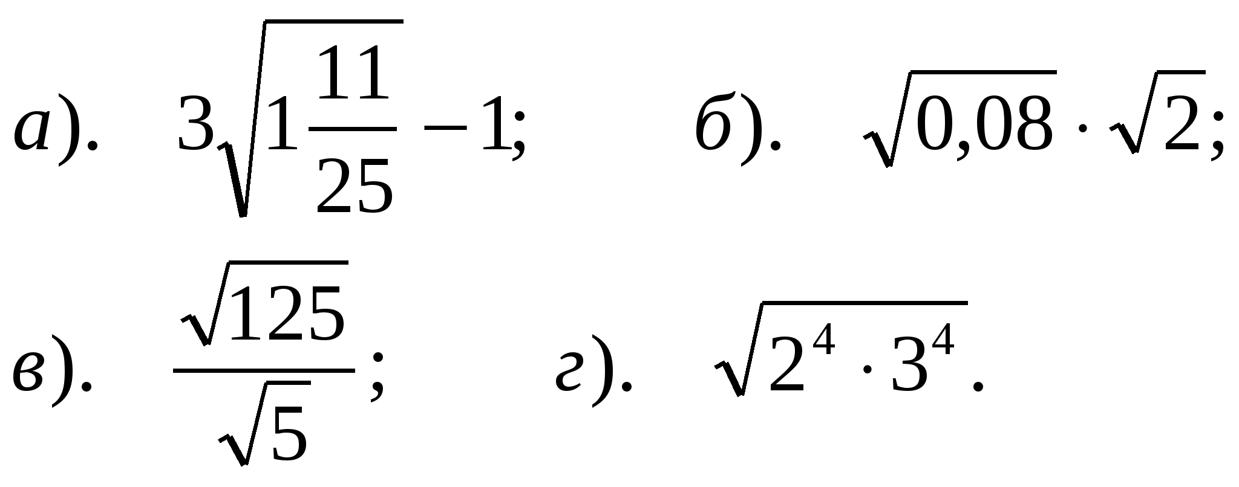
2). Решить уравнение:
а). 2х²+7х – 9=0; в). 100х²-16=0;
б). 3х²=18х; .
3). Теплоход прошел 54 км по течению реки и 42 км против течения, затратив на весь путь 4 ч. Какова скорость теплохода в стоячей воде, если скорость течения реки равна 3 км/ч?

Примерные задания на итоговой контрольной работе по геометрии8 класс ( базовый уровень)

1. Найдите площадь равнобедренного треугольника со сторонами 10см, 10см и 12 см.
2. В параллелограмме две стороны 12 и 16 см, а один из углов 150°. Найдите площадь параллелограмма.
3. В равнобедренной трапеции боковая сторона равна 13 см, основания 10 см и 20 см. Найдите площадь трапеции.
4. В прямоугольном треугольнике АВС =90°, АС=8 см, =45°. Найдите:
а)АС; б) высоту СD, проведенную к гипотенузе.
Примерные задания на итоговой контрольной работе по алгебре в 8 классе ( углублённое изучение)
I часть. В заданиях 1–5 укажите номер верного ответа.
1.Сократить дробь 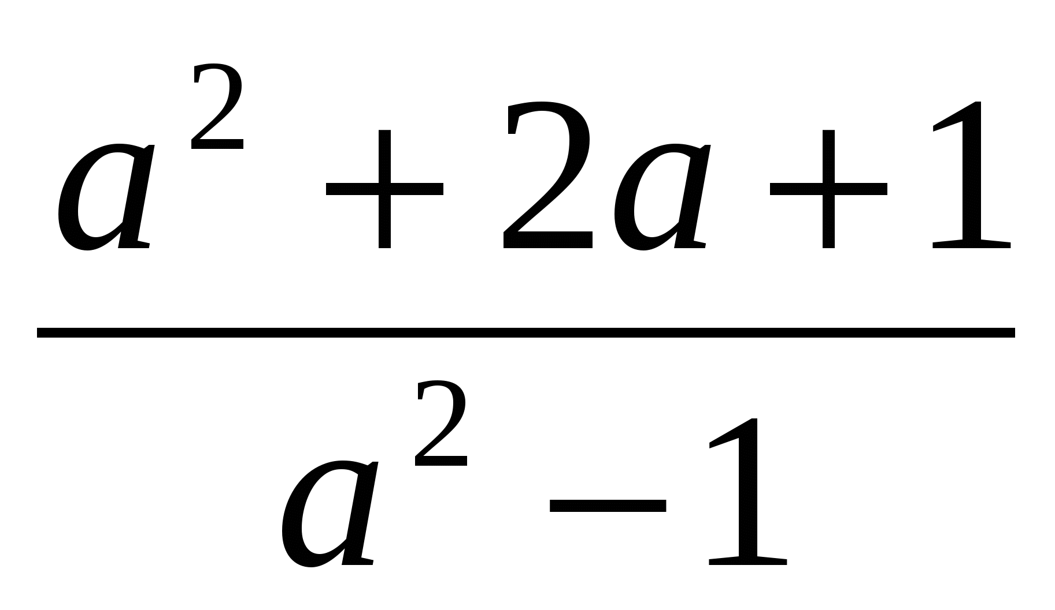 и найти его значения при а= - 0,5.
1) 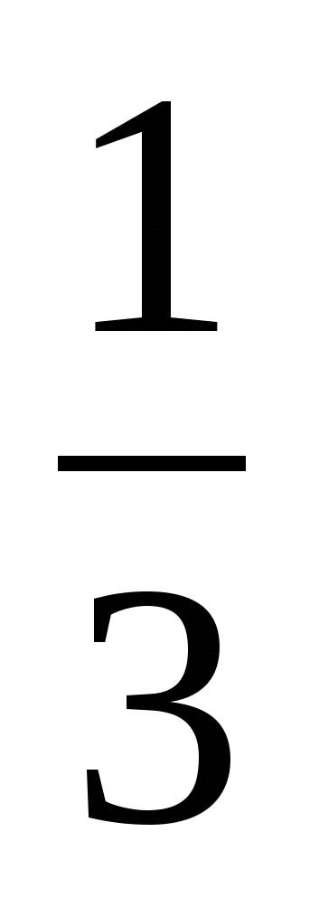; 2) 3; 3) 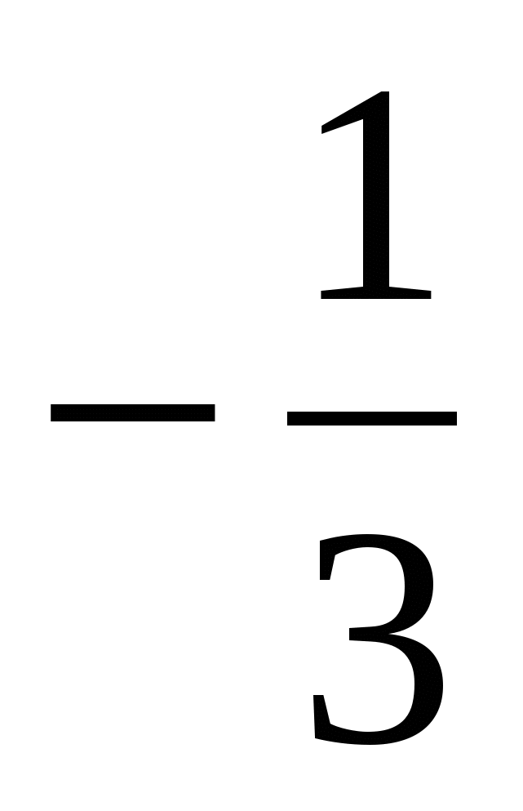; 4) -3.
2. Упростите выражение 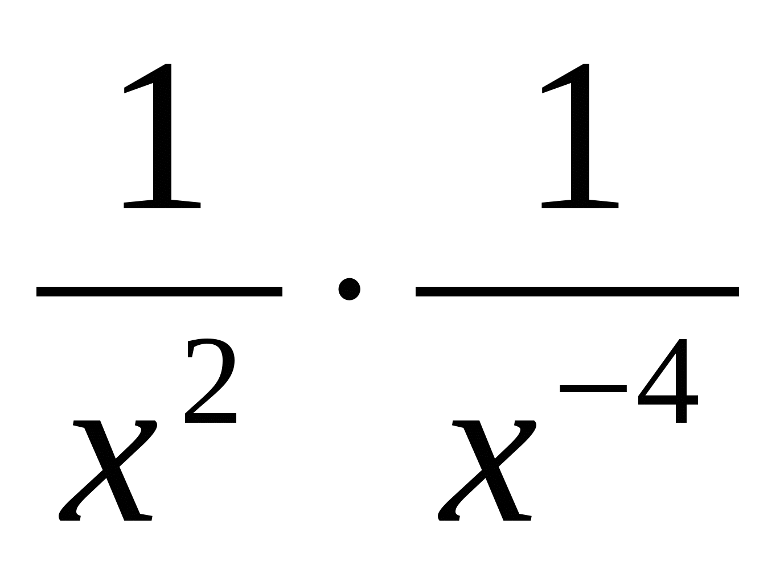 и найдите его значение при х= - 3.
1) -9; 2) 9; 3) 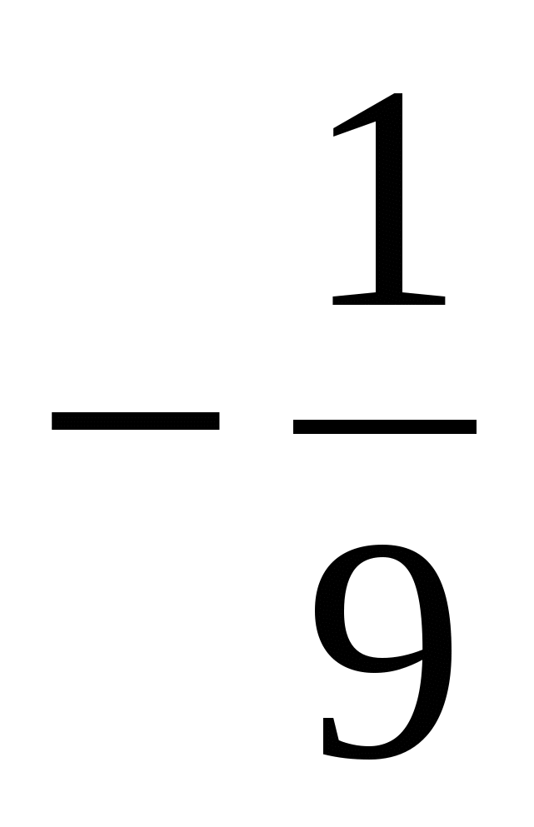; 4) .
3. Упростить выражение: 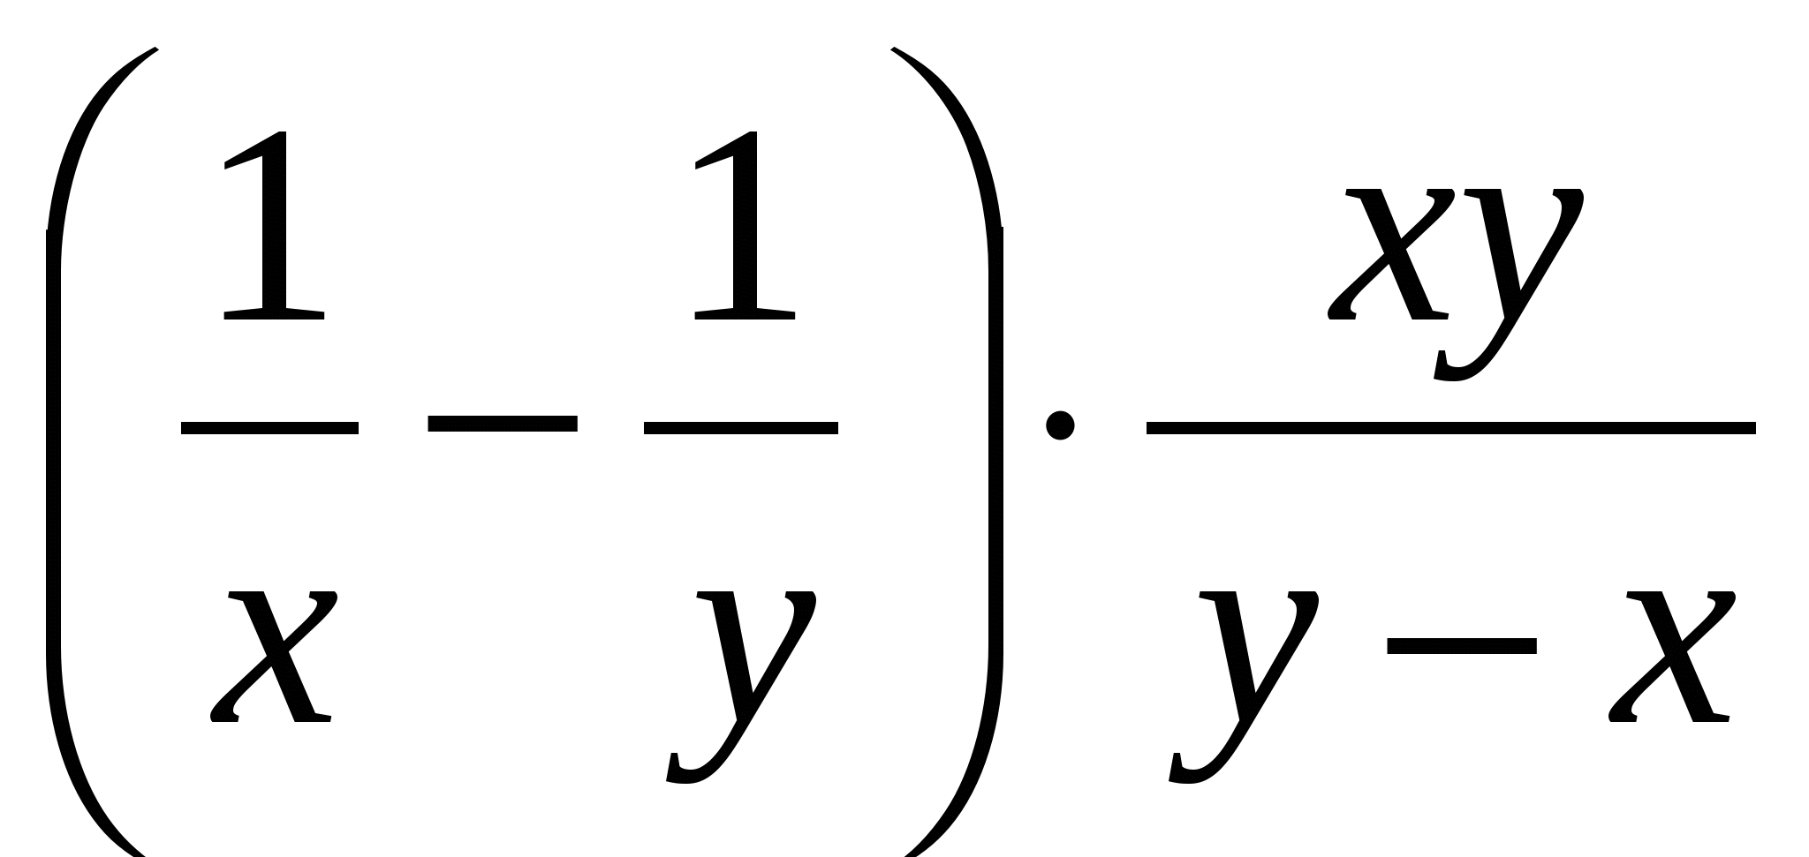.
1) ху; 2) 1; 3) –ху.
4. Решить уравнение 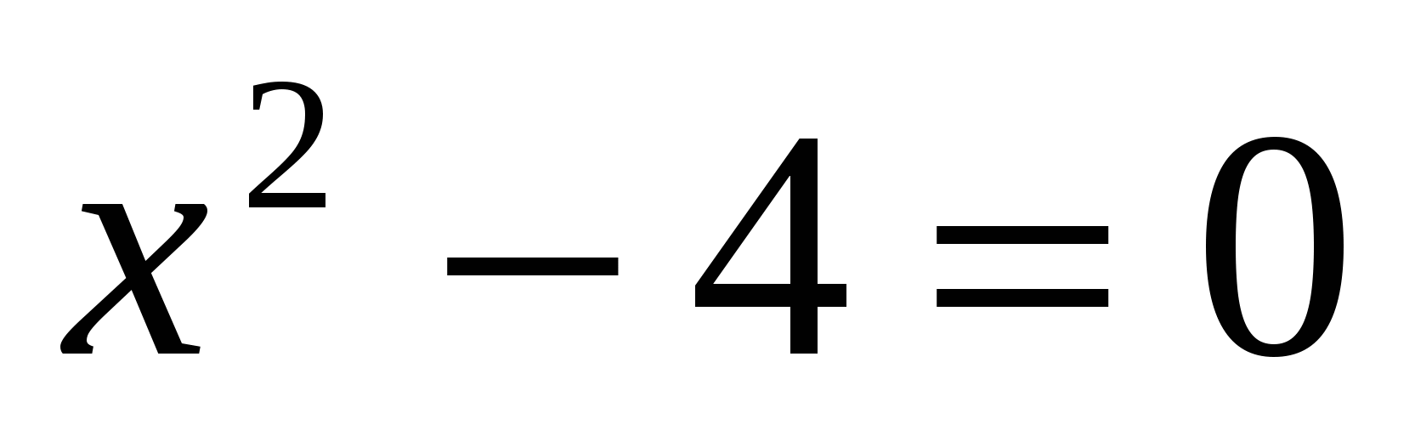.
1) 4; 2) -4; 3) 2;-2; 4) 0;2.
5. Решить неравенство 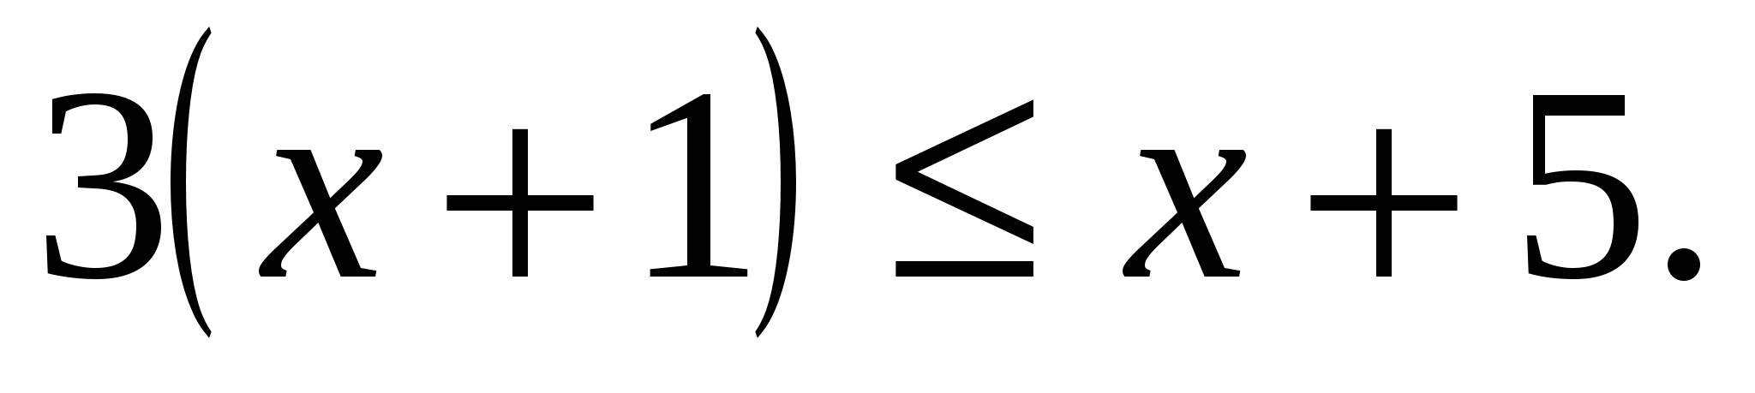
1)

II часть. Записать полное решение.
- Упростите выражение $\left(\frac{3}{{9-у}^{2} } + \frac{1}{у-3}\right):\frac{у}{у^{2}-6у+ 9}$.
- Два велосипедиста одновременно отправились в 195-километровый пробег. Первый ехал со скоростью, на 2 км/ч большей, чем скорость второго, и прибыл к финишу на 2 часа раньше второго. Найти скорость велосипедиста, пришедшего к финишу вторым.

Примерные задания на итоговой контрольной работе по геометрии 8 класс ( углублённое изучение)

1. Найдите площадь равнобедренного треугольника со сторонами 10см, 10см и 12 см.
2. В параллелограмме две стороны 12 и 16 см, а один из углов 150°. Найдите площадь параллелограмма.
3. В равнобедренной трапеции боковая сторона равна 13 см, основания 10 см и 20 см. Найдите площадь трапеции.
4. В треугольнике АВС прямая MN , параллельная стороне АС, делит сторону ВС на отрезки BN=15 см и NC=5 см, а сторону АВ на ВМ и АМ. Найдите длину отрезка MN, если АС=15 см.
5. В прямоугольном треугольнике АВС =90°, АС=8 см, =45°. Найдите:
а)АС; б) высоту СD, проведенную к гипотенузе.
6. Дан прямоугольный треугольник АВС, у которого С-прямой, катет ВС=6 см и А=60°. Найдите:
а) остальные стороны ∆АВС
б) площадь ∆АВС
в) длину высоты, опущенной из вершины С.

Примерные задания на итоговой контрольной работе по алгебре и началам математического анализа в 10 классе ( базовый уровень)

- Найдите значение выражения:
а) 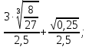 б) 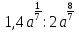 при а = ;
в) 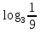
2. Найдите cos α, если sin α = 0,8 и 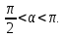
3. Вычислите: cos² 15˚ - sin² 15˚.
4. Решите уравнение:
а) 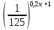= 25 ; б) ;
в) 2sin x + 1 = 0. Укажите ближайший к нулю корень в градусах.

Примерные задания на итоговой контрольной работе по алгебре и началам математического анализа в 10 классе ( профильный уровень)
.
- Найдите значение выражения:
а) ∙ - ; б) 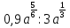 при а = 16;
в) ; г) + .
2. Найдите sin α, если cos α = и 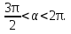
3. Вычислите: cos² 75˚ - sin² 75˚.
4. Решите уравнение:
а) 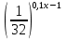= 16 ; б) ;
в) +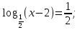
г) sin 4x = . Укажите наименьший положительный корень
в градусах.
5.Решите неравенство:
а) lg² x - 2lg x≤ 3;
б) 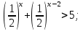

Примерные задания на итоговой контрольной работе по геометрии в 10 классе ( базовый уровень)

1). Диагональ куба равна 6 см. Найдите:
а).Ребро куба;
б).Косинус угла между диагональю куба и плоскостью одной из его граней.
2). Основанием пирамиды MABCD является квадрат ABCD, реброMD перпендикулярно к плоскости основания, AD = DM = a. Найдите площадь поверхности пирамиды.
Примерные задания на итоговой контрольной работе по геометрии в 10 классе ( профильный уровень)

1). Основанием прямоугольного параллелепипеда служит квадрат, диагональ параллелепипеда равна 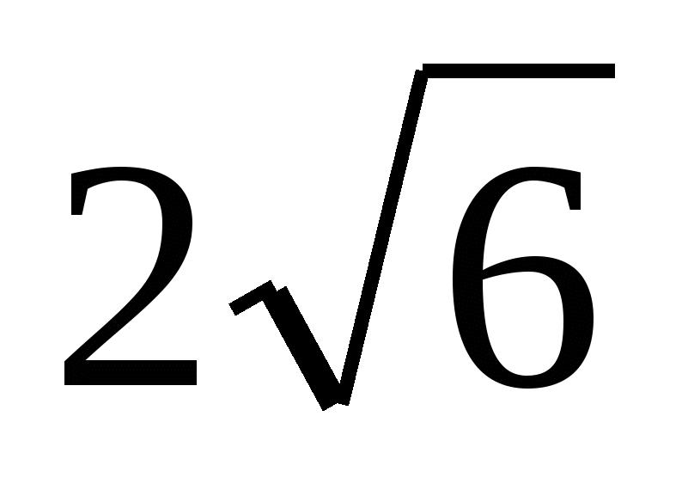см, а его измерения относятся как 1:1:2.Найдите:
а).Измерения параллелепипеда;
б).Синус угла между диагональю параллелепипеда и плоскостью его основания.
2). Основанием пирамиды DABC является правильный треугольник АВС, сторона которого равна а. Ребро DA перпендикулярно к плоскости АВС, а плоскость DBC составляет с плоскостью АВС угол в 30°. Найдите площадь боковой поверхности пирамиды.

